Nama : Benedikto Krisnandy Wijaya

Kelas : IMPAL IFIK-39-02

NIM : 1301150764

Tugas Besar Implementasi Perangkat Lunak

Pada tugas besar kali ini saya membuat aplikasi berbasi web dengan menggunakan PHP dan database MySql yaitu aplikasi web untuk restoran pemesan bisa secara online.

Berikut adalah tampilan Webnya :

A close up of a restaurant

Description generated with very high confidence A screenshot of a computer screen

Description generated with very high confidence

A screenshot of a social media post

Description generated with very high confidence A screen shot of a computer

Description generated with very high confidence

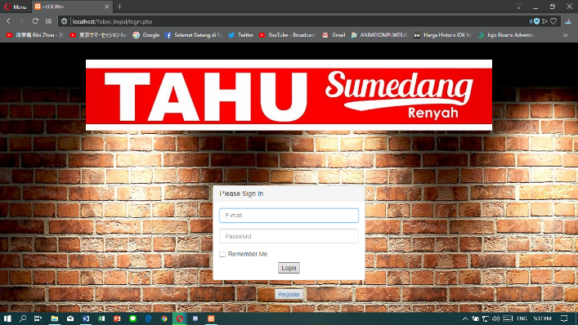

Berikut tampilan untuk DBMS SQL :

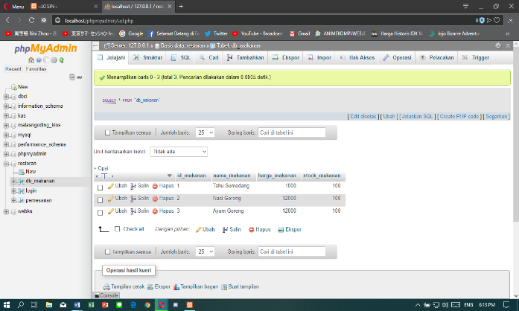 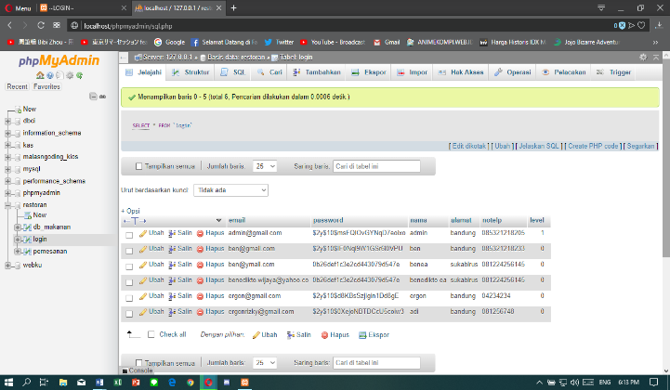

Berikut adalah beberapa code PHP yang dibuat pada aplikasi :

* Konek.php

<?php

$db_host = 'localhost';

$db_usn = 'root'; //nama username

$db_pwd = ''; //password

$db_name = 'restoran'; //nama database

$db_link = mysqli_connect($db_host,$db_usn,$db_pwd,$db_name);

if (!$db_link){

echo 'Tidak dapat terhubung ke database';

}

?>

* Aksi.php

<?php

include('konek.php');

if(isset($_POST['ayamtambah'])){ //['ayamtambah'] merupakan name dari button di form tambah

$email = $_POST['email'];

$jumlah_pemesanan= $_POST['jumlah_pemesanan'];

$sql = "insert into pemesanan (email,id_makanan,nama_makanan,jumlah_pemesanan) values ('$email',5,'Ayam Bahdad','$jumlah_pemesanan')";

$query = mysqli_query($db_link,$sql);

if($query){

header('location: indexjadi.php'); //kode ini supaya jika data setelah ditambahkan form kembali menuju tabel data

}

else{

echo 'Gagal';

}

}

include('konek.php');

if(isset($_POST['burgertambah'])){ //['burgertambah'] merupakan name dari button di form tambah

$email = $_POST['email'];

$jumlah_pemesanan= $_POST['jumlah_pemesanan'];

$sql = "insert into pemesanan (email,id_makanan,nama_makanan,jumlah_pemesanan) values ('$email',7,'Burger King','$jumlah_pemesanan')";

$query = mysqli_query($db_link,$sql);

if($query){

header('location: indexjadi.php'); //kode ini supaya jika data setelah ditambahkan form kembali menuju tabel data

}

else{

echo 'Gagal';

}

}include('konek.php');

if(isset($_POST['pietambah'])){ //['pietambah'] merupakan name dari button di form tambah

$email = $_POST['email'];

$jumlah_pemesanan= $_POST['jumlah_pemesanan'];

$sql = "insert into pemesanan (email,id_makanan,nama_makanan,jumlah_pemesanan) values ('$email',8,'Pie Tabok','$jumlah_pemesanan')";

$query = mysqli_query($db_link,$sql);

if($query){

header('location: indexjadi.php'); //kode ini supaya jika data setelah ditambahkan form kembali menuju tabel data

}

else{

echo 'Gagal';

}

}include('konek.php');

if(isset($_POST['cocoltambah'])){ //['ayamtambah'] merupakan name dari button di form tambah

$email = $_POST['email'];

$jumlah_pemesanan= $_POST['jumlah_pemesanan'];

$sql = "insert into pemesanan (email,id_makanan,nama_makanan,jumlah_pemesanan) values ('$email',10,'Ayam Cocol','$jumlah_pemesanan')";

$query = mysqli_query($db_link,$sql);

if($query){

header('location: indexjadi.php'); //kode ini supaya jika data setelah ditambahkan form kembali menuju tabel data

}

else{

echo 'Gagal';

}

}

if(isset($_POST['cumitambah'])){ //['ayamtambah'] merupakan name dari button di form tambah

$email = $_POST['email'];

$jumlah_pemesanan= $_POST['jumlah_pemesanan'];

$sql = "insert into pemesanan (email,id_makanan,nama_makanan,jumlah_pemesanan) values ('$email',9,'Sup Cumi','$jumlah_pemesanan')";

$query = mysqli_query($db_link,$sql);

if($query){

header('location: indexjadi.php'); //kode ini supaya jika data setelah ditambahkan form kembali menuju tabel data

}

else{

echo 'Gagal';

}

}